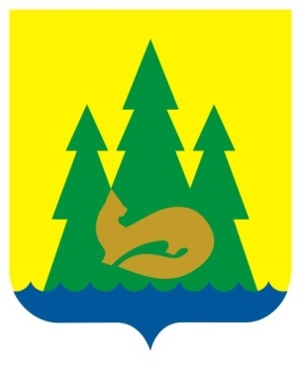 | ВЕСТНИК  правовых  Актов  муниципального образования  «Муниципальный округ  Якшур-Бодьинский район  Удмуртской Республики»
2022 год
29 июня
№ 19
В номере:

1 | Извещение | 2
2 | Извещение о согласовании проекта межевания земельного участка | 3
3 | Извещение о согласовании проекта межевания земельного участка | 4
4 | ИЗВЕЩЕНИЕ О ПРОВЕДЕНИИ СОБРАНИЯ ПО СОГЛАСОВАНИЮ ГРАНИЦ ЗЕМЕЛЬНОГО УЧАСТКА | 5
5 | Извещение о согласовании проекта межевания земельного участка | 6
6 | ИЗВЕЩЕНИЕ О ПРОВЕДЕНИИ СОБРАНИЯ ПО СОГЛАСОВАНИЮ ГРАНИЦ ЗЕМЕЛЬНОГО УЧАСТКА | 7
7 | Извещение о согласовании проекта межевания земельного участка | 8
8 | Извещение | 9
9 | Постановление Главы муниципального образования «Муниципальный округ Якшур-Бодьинский район Удмуртской Республики» от 22 июня 2022 года № 72 «О реализации решения, приятного на сходе граждан части территории населенного пункта – улица Лесничество, улица Ленина села Чур муниципального образования «Муниципальный округ Якшур-Бодьинский район Удмуртской Республики» | 10

Извещение

Администрация муниципального образования «Муниципальный округ Якшур-Бодьинский район Удмуртской Республики» извещает о возможности предоставления земельного участка в аренду:
из земель населенных пунктов в соответствии со ст. 39.18 Земельного кодекса Российской Федерации, в том числе:
- земельный участок, расположенный по адресу: Удмуртская Республика, Якшур-Бодьинский муниципальный район, д. Киенгоп, площадью 2500 кв.м., с разрешенным использованием: Для индивидуального жилищного строительства (код 2.1). Земельный участок находится в водоохранной зоне р.Вотка в пределах н.п.Кионгоп и на прилегающих территориях. Ограничение: ст. 65 Водного кодекса Российской Федерации.
Заявления о намерении участвовать в аукционе на право заключения договора аренды земельных участков направляются в течение 30 дней со дня опубликования настоящего извещения по адресу: Удмуртская Республика, Якшур-Бодьинский район, с. Якшур-Бодья, ул. Пушиной, д. 69, каб. 38 тел. 8(34162) 4-17-48, лично или посредством почтовой связи на бумажном носителе. Приемные дни: вторник, среда с 8.00 до 16.12, обеденный перерыв с 12.00 до 13.00 по местному времени. Дата окончания приема заявлений 01 августа 2022 года.

Извещение о согласовании проекта межевания земельного участка

Кадастровый инженер Бабинцев Алексей Иванович, квалификационный аттестат № 18-11-186, адрес: УР, Якшур-Бодьинский район, с. Якшур-Бодья, ул. Пушиной, д.82, офис 106, адрес электронной почты: gs170414@mail.ru тел. 8(901)864-00-40, подготовил проект межевания земельного участка выделяемого в счет земельных долей из земельного участка с кадастровым номером 18:24:000000:93, расположенного по адресу: Удмуртская Республика, Якшур-Бодьинский район, совхоз "Старозятцинский".
Заказчиком работ является Брюхов Алексей Сергеевич, адрес: Удмуртская Республика, Воткинский район, д.Кварса, ул.Пролетарская, д.43 кв.1, номер контактного телефона 8-912-022-14-00.
Целью кадастровых работ является образование земельного участка путем выдела в счет доли (долей) в праве общей собственности для ведения личного подсобного хозяйства, основной деятельностью которого является овощеводство.
Ознакомиться с проектом межевания можно в течение тридцати дней со дня опубликования данного извещения по адресу: УР, Якшур-Бодьинский район, с. Якшур-Бодья, ул. Пушиной, д.82 офис 106.
Обоснованные возражения относительно размера и местоположения границ выделяемого в счет земельных долей земельного участка направлять в течение тридцати дней со дня опубликования данного извещения кадастровому инженеру, подготовившему проект межевания по адресу: УР, Якшур-Бодьинский район, с. Якшур-Бодья, ул. Пушиной, д.82, офис 108, а так же в филиал по Удмуртской Республике ФГБУ Федеральная кадастровая палата Росреестра по адресу: Удмуртская Республика г. Ижевск, ул. Пушкинская, д.120, Якшур-Бодьинский отдел Управления Федеральной службы государственной регистрации кадастра и картографии по Удмуртской Республике по адресу: УР, Якшур-Бодьинский район, с. Якшур-Бодья, ул. Пушиной, д.65.

Извещение о согласовании проекта межевания земельного участка

Кадастровый инженер Бабинцев Алексей Иванович, квалификационный аттестат № 18-11-186, адрес: УР, Якшур-Бодьинский район, с. Якшур-Бодья, ул. Пушиной, д.82, офис 106, адрес электронной почты: gs170414@mail.ru тел. 8(901)864-00-40, подготовил проект межевания земельного участка выделяемого в счет земельных долей из земельного участка с кадастровым номером 18:24:000000:92 расположенного по адресу: Удмуртская Республика, Якшур-Бодьинский район, колхоз "Нива".
Заказчиком работ является Вахрушев Анатолий Евгеньевич, адрес: УР, Якшур-Бодьинский р-н, д.Выжоил, ул.Гусева, д.20, номер тел. 8-912-022-14-00.
Целью кадастровых работ является образование земельного участка путем выдела в счет доли (долей) в праве общей собственности для ведения личного подсобного хозяйства основным видом деятельности которого является овощеводство.
Ознакомиться с проектом межевания можно в течение тридцати дней со дня опубликования данного извещения по адресу: УР, Якшур-Бодьинский район, с. Якшур-Бодья, ул. Пушиной, д.82, офис 106.
Обоснованные возражения относительно размера и местоположения границ выделяемого в счет земельных долей земельного участка направлять в течение тридцати дней со дня опубликования данного извещения кадастровому инженеру, подготовившему проект межевания по адресу: УР, Якшур-Бодьинский район, с. Якшур-Бодья, ул. Пушиной, д.82, офис 108, а так же в филиал по Удмуртской Республике ФГБУ Федеральная кадастровая палата Росреестра по адресу: Удмуртская Республика г. Ижевск, ул. Пушкинская, д.120, Якшур-Бодьинский отдел Управления Федеральной службы государственной регистрации кадастра и картографии по Удмуртской Республике по адресу: УР, Якшур-Бодьинский район, с. Якшур-Бодья, ул. Пушиной, д.65.

ИЗВЕЩЕНИЕ О ПРОВЕДЕНИИ СОБРАНИЯ ПО СОГЛАСОВАНИЮ ГРАНИЦ ЗЕМЕЛЬНОГО УЧАСТКА

28.07.2022 года, в 10-00 состоится собрание собственников земельных участков по адресу: УР, с. Якшур-Бодья, ул. Пушиной, д. 99.
Повестка собрания: согласование местоположения границ земельного участка с кадастровым номером 18:24:088001:466, расположенного: Удмуртская Республика, Якшур-Бодьинский район, д. Порва, ул. Песочная, д. 3а, со смежным земельным участком с кадастровым номером 18:24:088001:467, расположенного по адресу: Удмуртская Республика, Якшур- Бодьинский район, д. Порва, ул. Песочная, дом 3, квартира 2.
Заказчиком кадастровых работ по подготовке межевого плана является Загребина А.Р. (почтовый адрес: УР, Якшур-Бодьинский район, д. Порва, ул. Песочная, д. 3а, номер контактного телефона 8 (951) 203-98-59).
Работы проводятся кадастровым инженером Мадьяровой Т.А. (квалификационный аттестат №18-12-214, адрес: с. Якшур-Бодья, ул. Пушиной, д. 99; udmcomp@rambler.ru; 8(34162)4-14-50).
С межевым планом можно ознакомиться по адресу: УР, с. Якшур-Бодья, ул. Пушиной, д. 99, со дня опубликования извещения в течение 30 дней в рабочее время с 9-00 до 17-00, обед с 12-00 до 13-00.
Требование о проведении согласования местоположения границ земельного участка на местности и обоснованные возражения относительно местоположения границ земельного участка принимаются со дня опубликования извещения в течение 30 дней по адресу: УР, с. Якшур-Бодья, ул. Пушиной, д. 99. При проведении согласования границ при себе иметь документ, удостоверяющий личность, правоустанавливающие документы на земельный участок.

Извещение о согласовании проекта межевания земельного участка

Кадастровый инженер Кустов Анатолий Николаевич, квалификационный аттестат № 18-13-269, адрес: УР, Якшур-Бодьинский район, с. Якшур-Бодья, ул. Пушиной, д.82, офис 108, адрес электронной почты: gs170414@mail.ru тел. 8(901)864-00-40, подготовил проект межевания земельного участка выделяемого в счет земельных долей из земельного участка с кадастровым номером 18:24:000000:230 расположенного по адресу: Удмуртская Республика, Якшур-Бодьинский район, ТОО "имени Кирова".
Заказчиком работ является Широбокова Ираида Владимировна, адрес: Удмуртская Республика, Якшур-Бодьинский район, д.Карашур, ул.Центральная, д.32, номер контактного телефона 8-912-022-14-00.
Целью кадастровых работ является образование земельного участка путем выдела в счет доли (долей) в праве общей собственности для ведения личного подсобного хозяйства, основной деятельностью которого является семеноводство.
Ознакомиться с проектом межевания можно в течение тридцати дней со дня опубликования данного извещения по адресу: УР, Якшур-Бодьинский район, с. Якшур-Бодья, ул. Пушиной, д.82, офис 106.

Обоснованные возражения относительно размера и местоположения границ выделяемого в счет земельных долей земельного участка направлять в течение тридцати дней со дня опубликования данного извещения кадастровому инженеру, подготовившему проект межевания по адресу: УР, Якшур-Бодьинский район, с. Якшур-Бодья, ул. Пушиной, д.82, офис 108, а так же в филиал по Удмуртской Республике ФГБУ Федеральная кадастровая палата Росреестра по адресу: Удмуртская Республика г. Ижевск, ул. Пушкинская, д.120, Якшур-Бодьинский отдел Управления Федеральной службы государственной регистрации кадастра и картографии по Удмуртской Республике по адресу: УР, Якшур-Бодьинский район, с. Якшур-Бодья, ул. Пушиной, д.65.

ИЗВЕЩЕНИЕ О ПРОВЕДЕНИИ СОБРАНИЯ ПО СОГЛАСОВАНИЮ ГРАНИЦ ЗЕМЕЛЬНОГО УЧАСТКА

28.07.2022 года, в 10-00 состоится собрание собственников земельных участков по адресу: УР, с. Якшур-Бодья, ул. Пушиной, д. 99.
Повестка собрания: согласование местоположения границ земельного участка с кадастровым номером 18:24:017001:497, расположенного: Удмуртская Республика, Якшур Бодьинский район, на землях ТОО "Ошворцинское", со смежным земельным участком с кадастровым номером 18:24:000000:243, расположенного по адресу: Удмуртская Республика, Якшур-Бодьинский район, земельный участок расположен в восточной части кадастрового квартала, граница которого описана и утверждена приказом Комитета по земельным ресурсам и землеустройству по Удмуртской Республике от 27.04.2002г. №18-0. (Якшур-Бодьинский район, д.Большие Ошворцы, д.Рудинский, д.Гожмувыр, д.Иж-Забегалово).
Заказчиком кадастровых работ по подготовке межевого плана является Вахрушев Г.Г. (почтовый адрес: г. Ижевск, ул. 10 лет Октября, 19-105, номер контактного телефона 89128585324).
Работы проводятся кадастровым инженером Мадьяровой Т.А. (квалификационный аттестат №18-12-214, адрес: с. Якшур-Бодья, ул. Пушиной, д. 99; udmcomp@rambler.ru; 8(34162)4-14-50).
С межевым планом можно ознакомиться по адресу: УР, с. Якшур-Бодья, ул. Пушиной, д. 99, со дня опубликования извещения в течение 30 дней в рабочее время с 9-00 до 17-00, обед с 12-00 до 13-00.
Требование о проведении согласования местоположения границ земельного участка на местности и обоснованные возражения относительно местоположения границ земельного участка принимаются со дня опубликования извещения в течение 30 дней по адресу: УР, с. Якшур-Бодья, ул. Пушиной, д. 99. При проведении согласования границ при себе иметь документ, удостоверяющий личность, правоустанавливающие документы на земельный участок.

Извещение о согласовании проекта межевания земельного участка

Кадастровый инженер Кустов Анатолий Николаевич, квалификационный аттестат № 18-13-269, адрес: УР, Якшур-Бодьинский район, с. Якшур-Бодья, ул. Пушиной, д.82, офис 108, адрес электронной почты: gs170414@mail.ru тел. 8(901)864-00-40, подготовил проект межевания земельного участка выделяемого в счет земельных долей из земельного участка с кадастровым номером 18:24:000000:185 расположенного по адресу: Удмуртская Республика, Якшур-Бодьинский район, колхоз «Фрунзе».
Заказчиком работ является Широбоков Николай Александрович, адрес: УР, Якшур-Бодьинский район, д.Альман, ул.Ключевая, д.5, номер тел. 8-951-204-14-82.
Целью кадастровых работ является образование земельного участка путем выдела в счет доли (долей) в праве общей собственности для ведения личного подсобного хозяйства, основной деятельностью которого является овощеводство.
Ознакомиться с проектом межевания можно в течение тридцати дней со дня опубликования данного извещения по адресу: УР, Якшур-Бодьинский район, с. Якшур-Бодья, ул. Пушиной, д.82, офис 106.
Обоснованные возражения относительно размера и местоположения границ выделяемого в счет земельных долей земельного участка направлять в течение тридцати дней со дня опубликования данного извещения кадастровому инженеру, подготовившему проект межевания по адресу: УР, Якшур-Бодьинский район, с. Якшур-Бодья, ул. Пушиной, д.82, офис 106, а так же в филиал по Удмуртской Республике ФГБУ Федеральная кадастровая палата Росреестра по адресу: Удмуртская Республика г. Ижевск, ул. Пушкинская, д.120, Якшур-Бодьинский отдел Управления Федеральной службы государственной регистрации кадастра и картографии по Удмуртской Республике по адресу: УР, Якшур-Бодьинский район, с. Якшур-Бодья, ул. Пушиной, д.65.

Извещение о согласовании проекта межевания земельных участков

Кадастровый инженер Мадьярова Т.А., квалификационный аттестат № 18-12-214 адрес: УР, Якшур-Бодьинский район, с. Якшур-Бодья, ул. Пушиной, д.99, адрес электронной почты: udmcomp@rambler.ru тел. (34162) 4-14-50, подготовил проект межевания земельного участка выделяемого в счет земельных долей из земельного участка с кадастровым номером 18:24:000000:88 расположенного по адресу: Удмуртская Республика, Якшур-Бодьинский район, колхоз «имени Чкалова».
Заказчиком работ является: Батаршина К.В., адрес: Удмуртская Республика, Якшур-Бодьинский район, с. Якшур-Бодья, ул. Российская, д. 5, кв. 2, номер контактного телефона 89501540370.
Целью кадастровых работ является образование земельного участка путем выдела в счет доли (долей) в праве общей собственности для ведения личного подсобного хозяйства, основной деятельностью которого является семеноводство.
Ознакомиться с проектом межевания можно в течение тридцати дней со дня опубликования данного извещения по адресу: УР, Якшур-Бодьинский район, с. Якшур-Бодья, ул. Пушиной, д.99.
Обоснованные возражения относительно размера и местоположения границ выделяемого в счет земельных долей земельного участка направлять в течение тридцати дней со дня опубликования данного извещения кадастровому инженеру, подготовившему проект межевания по адресу: УР, Якшур-Бодьинский район, с. Якшур-Бодья, ул. Пушиной, д.99, а также в Якшур-Бодьинский отдел Управления Федеральной службы государственной регистрации, кадастра и картографии по УР по адресу: УР, Якшур-Бодьинский район, с. Якшур-Бодья, ул. Пушиной, 65.

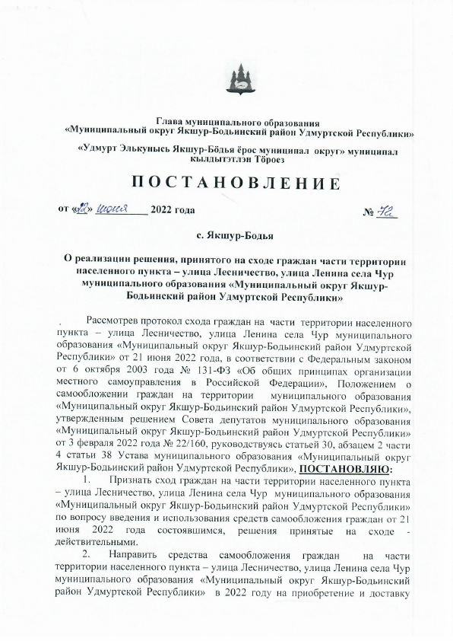

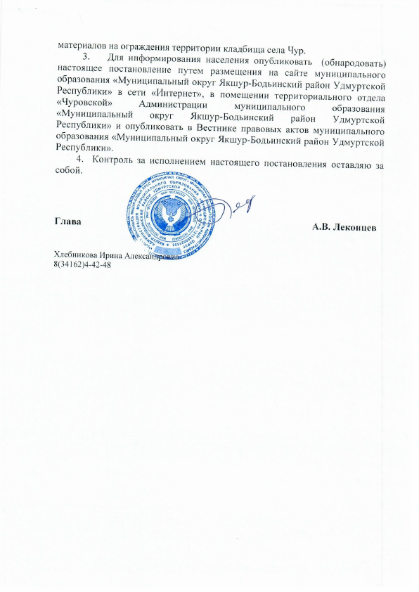

_________________________________________________________________________
Учредитель:  Совет депутатов МО  «Муниципальный округ Якшур-Бодьинский район  Удмуртской Республики»  427100, с. Якшур-Бодья,  ул. Пушиной, д. 69 | Тираж 50 экземпляров  бесплатно | Подписано в печать  Руководителем редакционного совета Поторочин С.В.  29 июня 2022 года

